Tujuan aplikasi Enigma Machine ini untuk mengenkripsikan dan mendekripsikan pesan rahasia.

* Halaman utama pada aplikasi Enigma Machine

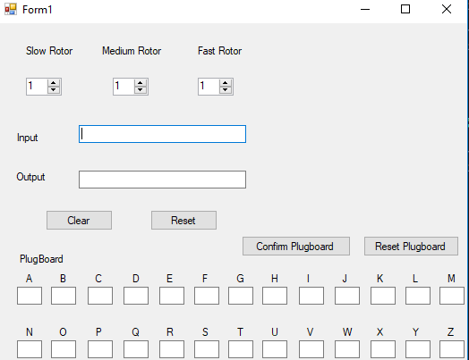

* Input Textbox harus berupa text agar dapat di proses
  + Setelah karakter di input akan langsung di proses dan muncul di output

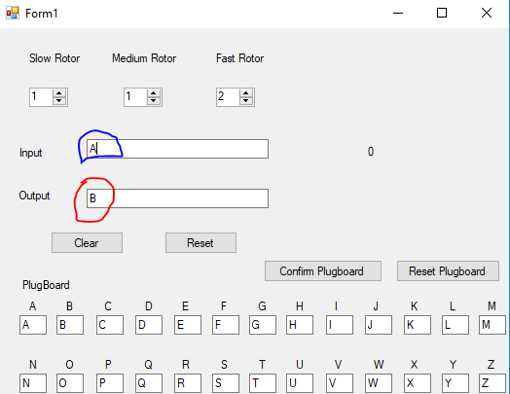

* + Tombol Clear berfunsi mengosongkan Input dan Output
  + Tombol Reset berfungsi mereset rotor
* Untuk mengenkripsi text, kita cukup menginput kalimat yang ingin di masukan ke textbox input

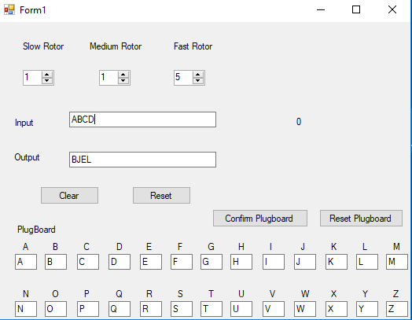

* Untuk mendekripsi text, kita harus menset posisi rotor pada saat sebelum di enkripsi

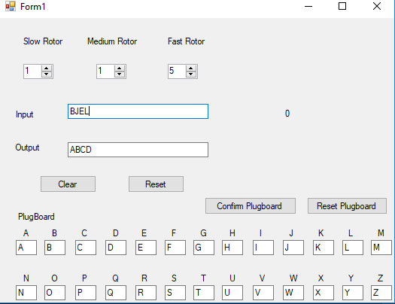

* Rotor dibagi menjadi 3: slow, medium, fast
  + Setiap rotor berisi 26 angka(1-26)
  + Rotor yang lebih cepat akan bergerak lebih dulu ketika di input karakter
  + Untuk input 1 karakter nilai rotor akan bertambah 1
  + Jika rotor paling cepat sudah mencapai 26, penambahan karakter akan merubah nilai rotor yang lebih cepat menjadi 1 dan menambah nilai rotor yang lebih lambat sebanyak 1

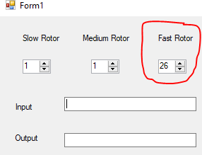

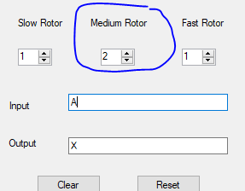

* Plugboard berfungsi menukar karakter dengan karakter pasangannya. Textbox harus di isi sesuai dengan pasanganya misalnya seperti ini

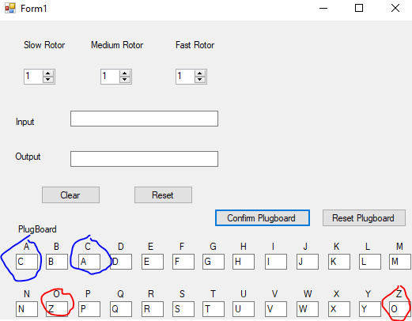

* Misalkan Plugboard kosong atau tidak di isi sama sekali, maka akan auto generate sesuai dengan urutan karakternya seperti di bawah

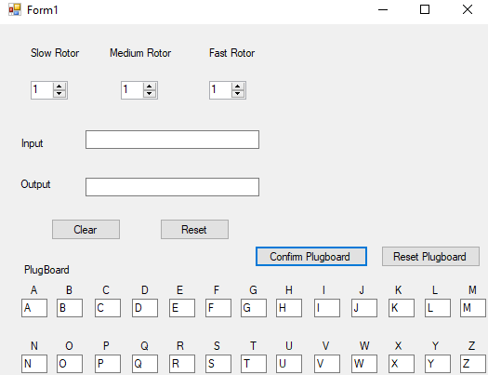

* Reset Plugboard berfungsi mereset Plugboard menjadi kosong seperti pertama aplikasi di buka